- Data Description
- XX.dat is records the data (flight parameters and strains) of the aircraft XX in a flight. The data is processed and needs to be restored as follows:
Current value * (the value in the second line + 1000) + the value in the first line + 1000
The name of each parameter(column) is as follows:
Order | Name | Type
1 | Weight | Flight parameter
2 | Mach | Flight parameter
3 | Height/Altitude | Flight parameter
4 | Attack angle | Flight parameter
5 | Sideslip angle | Flight parameter
6 | Dynamic pressure | Flight parameter
7 | Normal overload（Nz） | Flight parameter
8 | Lateral overload（Nx） | Flight parameter
9 | Axial overload（Ny） | Flight parameter
10 | Pitch angle | Flight parameter
11 | Roll angle | Flight parameter
12 | Heading angle | Flight parameter
13 | Roll angular velocity | Flight parameter
14 | Pitch angular velocity | Flight parameter
15 | Yaw angular rate | Flight parameter
16 | Roll angular acceleration | Flight parameter
17 | Pitch angular acceleration | Flight parameter
18 | Yaw angular acceleration | Flight parameter
19 | Left canard wing deflection | Flight parameter
20 | Right canard wing deflection | Flight parameter
21 | Left front flap deflection | Flight parameter
22 | Right front flap deflection | Flight parameter
23 | Left outer aileron deflection | Flight parameter
24 | Right outer aileron deflection | Flight parameter
25 | Left inner aileron deflection | Flight parameter
26 | Right inner aileron deflection | Flight parameter
27 | Left rudder deflection | Flight parameter
28 | Right rudder deflection | Flight parameter
29 | Wing shear force bridge-1 | Strain
30 | Wing shear force bridge-2 | Strain
31 | Wing shear force bridge-4 | Strain. No analysis required
32 | Wing bending moment bridge-1 | Strain
33 | Wing bending moment bridge-3 | Strain
34 | Wing bending moment bridge-6 | Strain
35 | Canard shear force bridge | Strain
36 | Canard bending moment bridge-1 | Strain
37 | Vertical tail shear force bridge | Strain
38 | Vertical tail bending moment bridge-1 | Strain
39 | Fuselage bending moment bridge-1 | Strain

- XX_ JD.dat records the maneuver identification. The first column is the order over time; The second column is the code of current maneuver. The number of rows is the same as XX.dat (after removing the first two rows of XX.dat).

- Air Point
Height/Altitude | Mach | Weight | Normal overload
H≤2000 | Ma<0.85  (或Ma<0.9) | W<2E4 | Nz≤-2
2000<H≤5000 | 0.85<Ma≤1.15  (或0.9<Ma≤1.1) | 2E4<W≤2.5E4 | -2<Nz≤0
5000<H≤8000 | 1.15<Ma  (或1.1<Ma) | 2.5E4<W≤3E4 | 1<Nz≤3
8000<H≤11000 |  | 3E4<W≤4E4 | 3<Nz≤5
11000<H≤14000 |  | 4E4<W | 5<Nz≤7
14000<H |  |  | 7<Nz

- Maneuver
Order号 | Basic action | Sub action | Code
1 | Turn or circle | General circling or turning | M01
1 | Turn or circle | Steady hover | M02
1 | Turn or circle | Decelerate, circle or turn | M03
1 | Turn or circle | Sharp left-right turn | M04
1 | Turn or circle | Continuous sharp turn | M05
1 | Turn or circle | S-turn | M06
2 | Push rod  / pull up | pull rod | M07
2 | Push rod  / pull up | Putter | M08
3 | Dive turn | Dive angle 20 °, descend and turn | M09
3 | Dive turn | Dive angle 30 ° | M10
3 | Dive turn | Dive angle 45-60 °, steep dive | M11
4 | Jump turn | Jump at an elevation of 20 °, rise and turn | M12
4 | Jump turn | Elevation 30 ° jump | M13
4 | Jump turn | Elevation 45-60 ° jump | M14
5 | Split-S | Half roll reverse | M15
5 | Split-S | Half roll direction change | M16
5 | Split-S | Oblique semi rolling direction change | M17
5 | Split-S | High speed half roll direction change | M18
6 | Loop | Complete weight bucket | M19
6 | Loop | Complete inclined bucket | M20
6 | Loop | Oblique bucket turn | M21
7 | Half loop | Half catty bucket turnover | M22
7 | Half loop | The vertical position changes to the half weight bucket | M23
8 | Roll | Double up turn | M24
8 | Roll | Elevation 45-60 ° rise roll | M25
8 | Roll | Depression angle 30-45 ° descent roll | M26
8 | Roll | Horizontal slow roll, large radius roll | M27
9 | Ground attack | Dive attack jump | M28

- 数据说明
（1）XX_JD.dat记录了机动标识，第1列为本起落的机动顺序；第2列为每个机动的编号，数据总行数与XX.dat数据还原后（去除前两行）是一致的。
（2）XX.dat的数据还原方式：当前值*（第二行+1000）+第一行+1000
（3）参数标题行如下：
序号 | 参数名 | 备注
1 | 全机重量 | 飞参
2 | 马赫数 | 飞参
3 | 气压高度 | 飞参
4 | 攻角 | 飞参
5 | 侧滑角 | 飞参
6 | 动压 | 飞参
7 | 法向过载（Nz） | 飞参
8 | 侧向过载（Nx） | 飞参
9 | 轴向过载（Ny） | 飞参
10 | 俯仰角 | 飞参
11 | 横滚角 | 飞参
12 | 航向角 | 飞参
13 | 滚转角速度 | 飞参
14 | 俯仰角速度 | 飞参
15 | 偏航角速度 | 飞参
16 | 滚转角加速度 | 飞参
17 | 俯仰角加速度 | 飞参
18 | 偏航角加速度 | 飞参
19 | 左鸭翼偏度 | 飞参
20 | 右鸭翼偏度 | 飞参
21 | 左前襟偏度 | 飞参
22 | 右前襟偏度 | 飞参
23 | 左外副翼偏度 | 飞参
24 | 右外副翼偏度 | 飞参
25 | 左内副翼偏度 | 飞参
26 | 右内副翼偏度 | 飞参
27 | 左方向舵偏度 | 飞参
28 | 右方向舵偏度 | 飞参
29 | 机翼剪力电桥1 | 应变电桥
30 | 机翼剪力电桥2 | 应变电桥
31 | 机翼剪力电桥4 | 该应变剔除，无需分析
32 | 机翼弯矩电桥1 | 应变电桥
33 | 机翼弯矩电桥3 | 应变电桥
34 | 机翼弯矩电桥6 | 应变电桥
35 | 鸭翼剪力电桥 | 应变电桥
36 | 鸭翼弯矩电桥1 | 应变电桥
37 | 垂尾剪力电桥 | 应变电桥
38 | 垂尾弯矩电桥1 | 应变电桥
39 | 机身弯矩电桥1 | 应变电桥

（4）数据清洗：建议滤波处理，因为机载采集数据存在高频信号，且不同飞机不同通道的规律性不一致。经频谱分析后，若没有发现明显规律，建议将阻带截止频率设为8HZ（或6HZ、或10HZ），对比滤波处理后预测模型和应变标定系数的差异性。

- 按天空点划分
建议按以下参数来分类（也可适当归并）：
高度 | 马赫 | 全机重量 | 法向过载Nz
H≤2000 | Ma<0.85  (或Ma<0.9) | W<2E4 | Nz≤-2
2000<H≤5000 | 0.85<Ma≤1.15  (或0.9<Ma≤1.1) | 2E4<W≤2.5E4 | -2<Nz≤0
5000<H≤8000 | 1.15<Ma  (或1.1<Ma) | 2.5E4<W≤3E4 | 1<Nz≤3
8000<H≤11000 |  | 3E4<W≤4E4 | 3<Nz≤5
11000<H≤14000 |  | 4E4<W | 5<Nz≤7
14000<H |  |  | 7<Nz

- 按机动划分
飞参记录仪记录了飞机从地面开车到着陆停车的飞参历程，飞行数据包括高度、马赫数、速度、重心三向过载、三向角速度、舵面偏度等多个基本参数。在进行机动识别之前，所有起落数据需要预处理，即进行无效起落删除、误码超界数据点剔除、重心法向过载当量化、按重心法向过载滤波等工作。
（1）机动起始时刻和历程提取
定义飞机由1g平飞状态开始，执行一系列动作后再回到1g平飞状态结束，为一次完整的机动。在重心法向过载峰值点分别沿时间轴向前、向后搜索第一次出现重心法向过载在1g附近，且滚转角、俯仰角、滚转角速度等飞机状态参数都在零值附近的时间点，作为机动动作的开始时刻和结束时刻。照此原则，可将每个飞行起落中的各种机动动作，以多参数时间历程形式提取出来。下图示意了从飞参中提取机动历程。
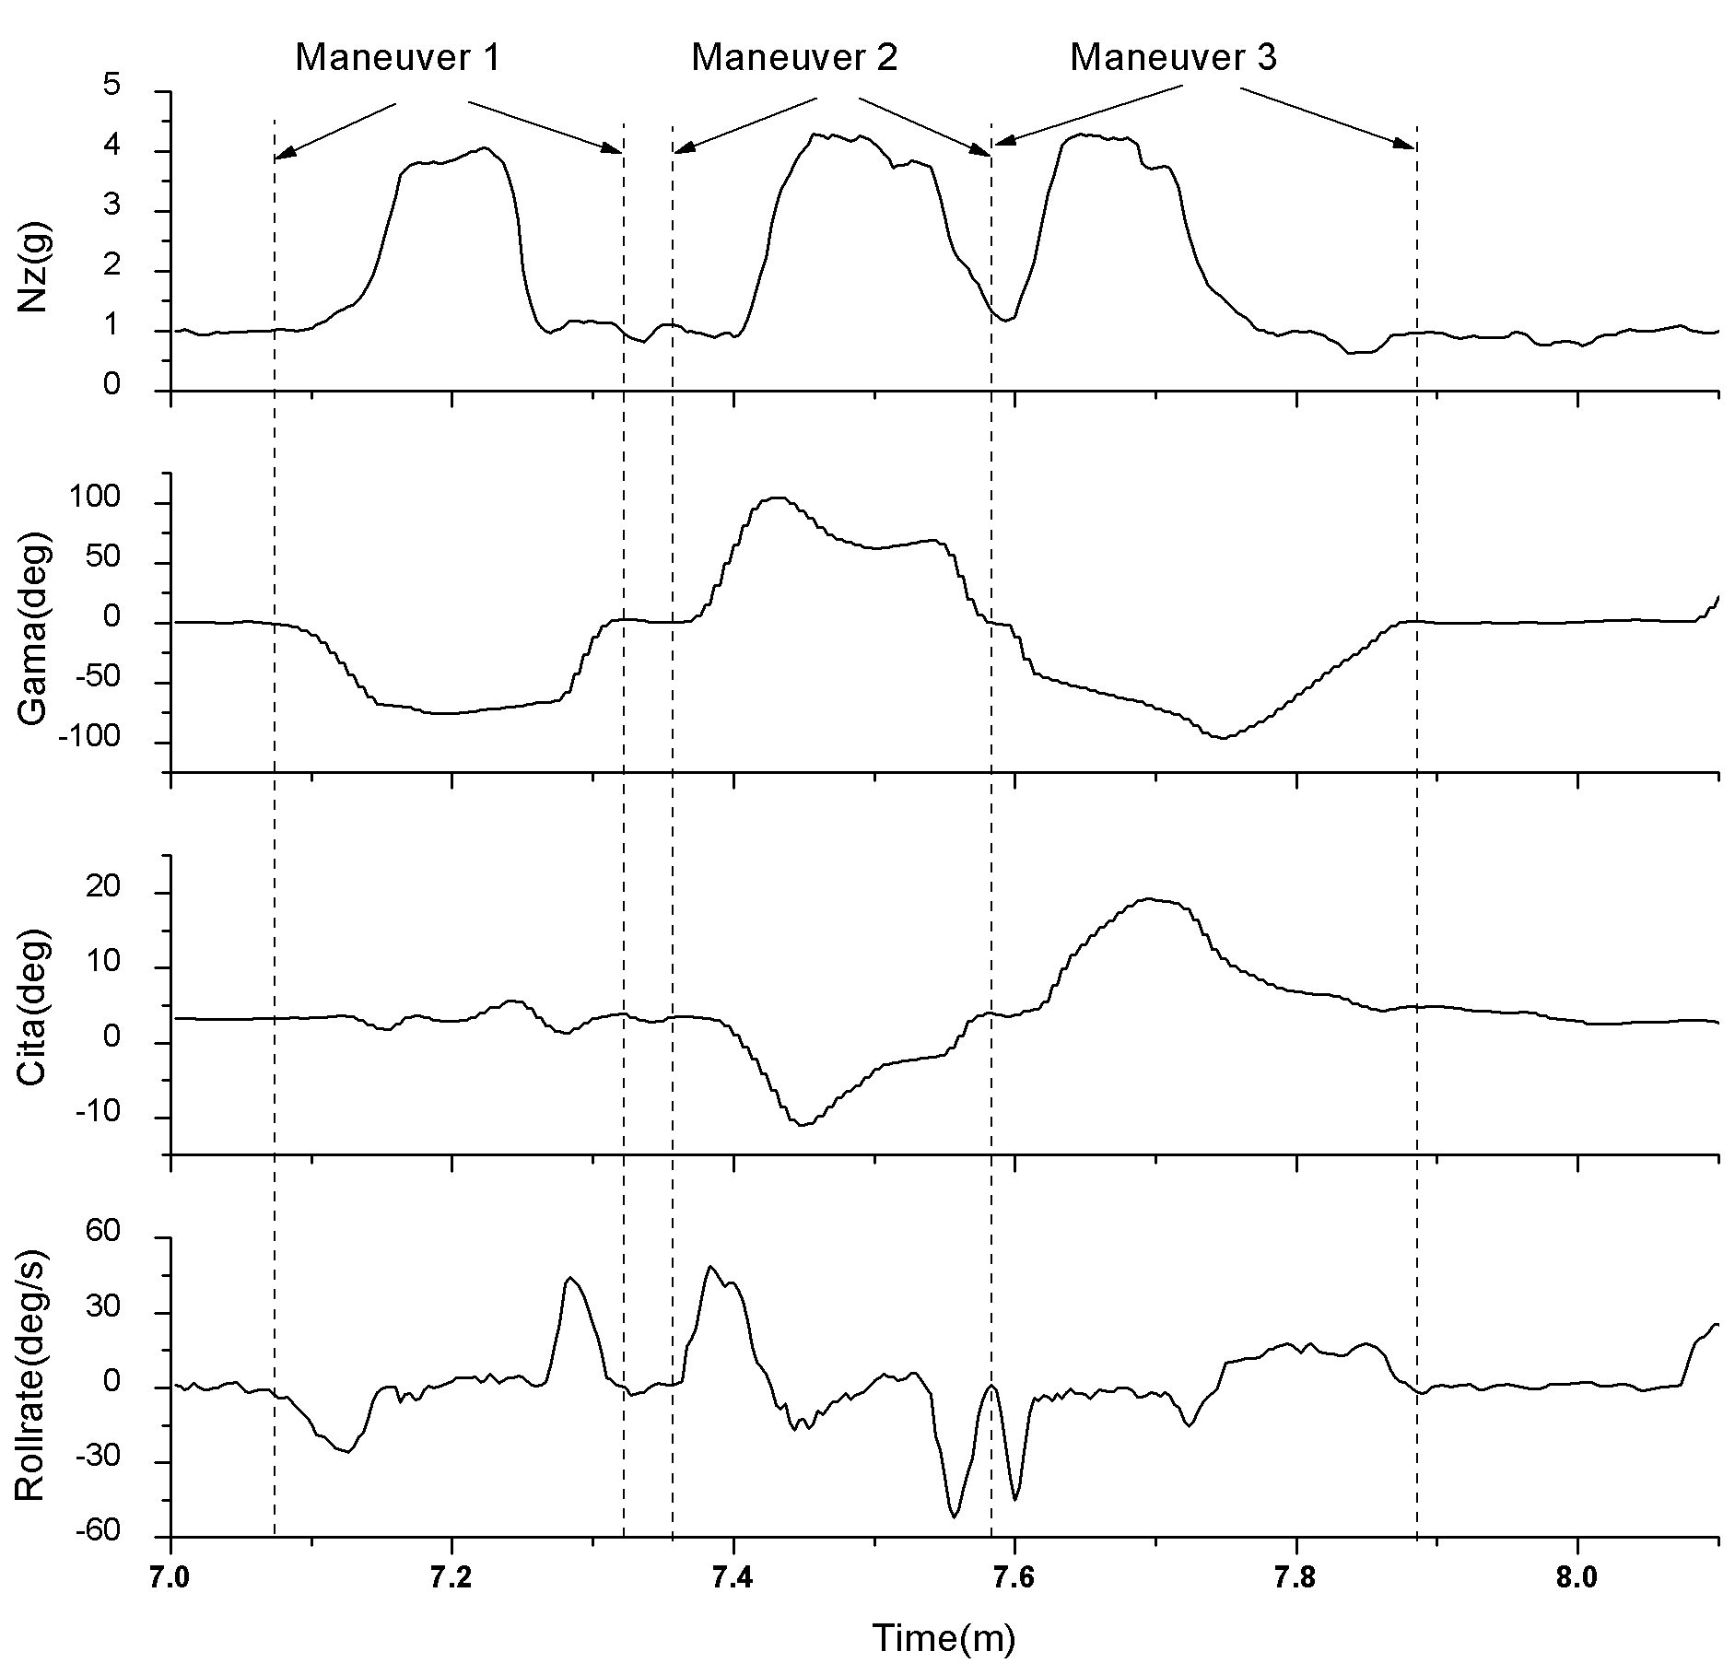
图中参数：Nz为法向过载；Gama为滚转角；Cita为俯仰角；Rollrate为滚转角速度。
（2）机动类型及参数特征
战斗机训练阶段常见的飞行科目有特技、仪表、对地、空战等动作编排方式。参考飞行训练大纲、强度规范、飞机操作手册和分析大量实测机动历程数据，归纳出该型飞机外场训练共9大类28种常见机动动作，如表所示。
序号号 | 基本动作类型 | 子类动作 | 代码
1 | 转弯或盘旋 | 一般的盘旋或转弯 | M01
1 | 转弯或盘旋 | 稳定盘旋 | M02
1 | 转弯或盘旋 | 减速盘旋或转弯 | M03
1 | 转弯或盘旋 | 左右急转 | M04
1 | 转弯或盘旋 | 连续急转弯 | M05
1 | 转弯或盘旋 | S形转弯 | M06
2 | 推杆/拉起 | 拉杆 | M07
2 | 推杆/拉起 | 推杆 | M08
3 | 俯冲－转弯 | 俯角20°俯冲，下降转弯 | M09
3 | 俯冲－转弯 | 俯角30°俯冲 | M10
3 | 俯冲－转弯 | 俯角45-60°俯冲，急俯冲 | M11
4 | 跃升－转弯 | 仰角20°跃升，上升转弯 | M12
4 | 跃升－转弯 | 仰角30°跃升 | M13
4 | 跃升－转弯 | 仰角45-60°跃升，急跃升 | M14
5 | 半滚倒转 | 半滚倒转，斜半滚倒转 | M15
5 | 半滚倒转 | 半滚变向 | M16
5 | 半滚倒转 | 斜半滚变向 | M17
5 | 半滚倒转 | 大速度半滚变向 | M18
6 | 斤斗 | 完整斤斗 | M19
6 | 斤斗 | 完整斜斤斗 | M20
6 | 斤斗 | 斜斤斗转弯 | M21
7 | 半斤斗翻转 | 半斤斗翻转 | M22
7 | 半斤斗翻转 | 垂直位置变向半斤斗翻转 | M23
8 | 横滚 | 双上升转弯 | M24
8 | 横滚 | 仰角45-60°上升横滚 | M25
8 | 横滚 | 俯角30-45°下降横滚 | M26
8 | 横滚 | 水平慢滚，大半径横滚 | M27
9 | 对地攻击 | 俯冲－攻击－跃升 | M28
机动识别的前提是建立各种机动的参数特征判断标准。通过对大量的实测机动数据的综合分析，参考飞行训练大纲并结合实际飞行的姿态、动作剧烈程度、环境条件等影响因素，总结出各种机动动作的参数变化特征并建立了标准库，包括飞行高度、马赫数、滚转角、俯仰角、航向角、滚转角速度等参数。参数特征库是实现程序自动识别机动的必要条件。部分机动动作参数特征如表所示。
 | 45°盘旋或转弯 | 60°盘旋或转弯 | 最大允许坡度盘旋或转弯 | 减速盘旋
最大滚转角(°) | ±45 | ±60 | <±80/<±100 | ±(60,80)
最大俯仰角(°) | ±10 | ±10 | ±10 | ±10
航向变化量绝对值(°) | (180,360)/<180 | (180,360)/<180 | (180,360)/<180 | (180，360)
高度差(m) | (-500,300) | (-500,300) | (-500,300) | (-500,300)
速度差(km/h) | (-150,150) | (-150,150) | (-150,150) | <-300
（3）机动识别流程
为了实现对海量起落飞参数据高效的机动分析，用VB语言编写了用于批量数据快速处理的流程。以机动飞参特征库为识别依据，实现从数据的预处理到机动历程提取再到机动类型识别并输出。
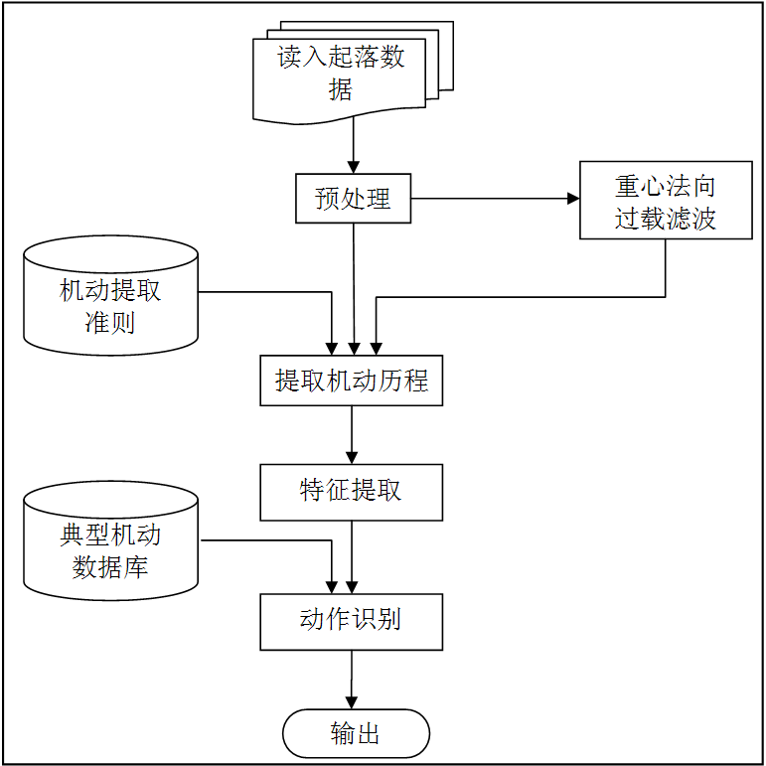
实现步骤：
1）对实测数据进行滤波获取重心法向过载峰谷序列；
2）对各过载峰值点，根据机动提取准则在原始数据中获取所属机动的飞参历程；
3）提取出机动的飞参特征值；
4）基于飞参特征库识别出实测机动的类型。
当出现程序不能正确识别的机动时，将其单独提取出来进行分析，如果确认为新的动作类型，则对机动特征库和程序进行更新。因此，测试的起落数据越多程序就越完善。

